
薛家实验小学新进教师

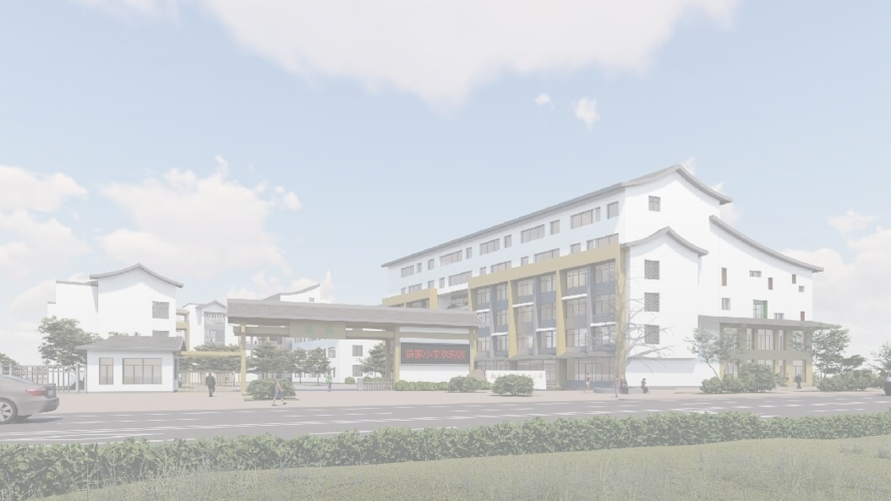
成
长
手
册

教师姓名
年级学科
周期跨度 2024.8——2025.1

目 录

序号 | 内 容 | 页码
1 | 薛家实验小学2024年度秋学期新教师培训方案
2 | 薛家实验小学新教师成长个人三年规划以及本年度详细计划
3 | 薛家实验小学新教师“青蓝工程”听课记录表
4 | 薛家实验小学新教师每月读书心得记录表
5 | 薛家实验小学新教师培训记录表
6 | 薛家实验小学新教师案例分析记录表
7 | 薛家实验小学新教师培训学期评分表
8 | 薛家实验小学新教师培训学期总结

薛家实验小学2024秋学期新教师培训方案
一、指导思想
为全面提高新入职青年教师的综合素质，进一步加强我校教师队伍的建设工作，使我校的青年教师培训工作进一步规范化、制度化和常态化，促使新教师潜心教学，精心科研，不断提高教学能力、创新能力和科研水平，尽快成长为教学、科研和学科建设的重要力量。教师发展中心将深入发挥骨干教师作用，对新教师进行入职培训活动。
二、培训目标
1、加强师德建设，加强行风建设，培养一直爱岗敬业、乐于奉献的新教师队伍。
2、通过培训让新教师在短时间内熟悉校园，熟悉工作岗位，进一步巩固新教师的专业思想，初步掌握学科的 教学常规和技能，理解学科的也是知识和内容体系，课堂教学、作业批改、课后辅导等逐步走向规范化。
三、培训对象
2024年9月新入职教师。
四、具体培训时间
双周，具体时间根据培训内容制定
五、培训内容
1、理论培训
认真学习教育教育理论，结合新课标以及学校善真课堂的特质，更新教师教学理念，把自主学习、探究学习、任务学习作为课堂教学的突破口，倡导合作、自主、探究的学习方式，鼓励教学方式多元化，初级教师将先进理念内化为教学行为，促进教师在教学中实施新课标的有效教学方法和手段，从而建立民主、平等的新型师生关系。
2、教育教学技能培训
开展现代教学技能的培训，包括个案研究能力、教学设计能力、师生沟通能力、问题反思与问题解决能力等培训。
3、教育科研培训
教育科研能力是校本培训的一个重要内容，要求新教师逐步树立教研、科研意识，围绕新课程的实施、结合课堂教学，进行教育科研基本方法的培训（课例分析、论文撰写、微课题研究等等），以逐步提高新教师科研工作的水平和能力。
4、班级管理培训
通过优秀班主任的经验介绍，让新任班主任能组织策划班级文化建设、班级岗位建设，班级活动组织能力；协调各学科教师促进学生全面发展的能力；协调家长，对家长进行家教指导的能力；科学细致管理班级的能力，以及有良好的自我心理素质，创新思维和良好的个人行为习惯。
5、“六个一”技能培训
“六个一”包括一手粉笔字、一份教学设计、一个课件、一堂达标课、一篇教学反思、一份试卷。新任教师除自身苦练基本功外，我们还要通过“青蓝工程”的实施要求指导教师对新入职青年教师各个教学环节的工作(包括备课、编写教案、讲义、授课、辅导、答疑、批改作业、等)给予具体指导，并经常检查新入职青年教师的助课情况，听取新入职青年教师的试教情况，及时提出整改意见和建议，帮助新入职青年教师尽快熟悉新课程的教学体系与框架。
六、具体工作以及措施
1、以课堂教学为主阵地，以、小组合作学习模式为蓝本，把教学理念及教学模式的培训作为本学期校本培训的核心工作来抓。
2、创建学习型、研究型的教师队伍。要求新入职教师人人自选读一本好书，学校组织新入职教师间互相交流学习并备案、采取长远规划和近期目标相结合的方法，重点是引导新教师把读书变成个人的自觉行为和人生的一大乐趣，营造一个寓教于学，教学相长的学习氛围，让读书成为教师教学活动的主体。
3、广泛开展“远学近比争先进”师德系列教育活动。通过身边的优秀教师，陶冶教师情操，影响和带动新教师积极向上的乐业、敬业的工作精神。
4、鼓励教师写教学反思、课后记和教学札记。教学反思要有“思”则记，写在教学中的反思，写在转化差生的过程中的反思。教学札记可根据自己教育教学的实际情况，及时记录下一个个感人的片段，对教育教学方法的探索，学生的闪光点和师生互动之间所产生的感悟。
5、内部挖潜，师师互动工程。启用校内实践经验丰富、理论水平较高的骨干教师作为校本培训的师资力量，发挥其辐射和示范作用，让他们承担校本培训任务，既可开展讲座传授课堂教学经验，也可通过示范课展示教学技能，切实让青年教师从中受益。通过校内青年教师比赛、听课、师徒结对等形式，促进青年教师业务技能和水平的提高。
七、培训要求
1、新聘教师按时参加培训活动，不迟到，不早退。
2、培训期间专心听讲，做好笔记，认真思考。
3、培训结束，培训感想或总结交指导老师审核并交教科室存档。
八、考核
1、新入职青年教师从入校起建立个人业务档案，参加岗前培训、在职培训等有关情况和成绩，要达到学校的有关要求;
2、在新入职青年教师入校一年内，学校结合指导教师意见对新入职教师在教学岗位各个环节的表现做出综合评价，作为新入职青年教师转正上岗的主要依据。
附：2024-2025学年度第一学期青年教师专业成长培训清单
时间 | 内容 | 责任人 | 备注（考评方式等）
8.22-8．23 | 新教师暑期培训 | 沈彩虹 | 课堂能力考核+培训心得
9月初 | 新一轮青蓝结对 | 沈彩虹
10月-12月 | 区级新教师集中培训 | 沈彩虹 | 培训心得
24.9月-25.1月 | 1．每月完成一篇读书心得  2.每周完成一份粉笔字作业 | 沈彩虹
9月中旬 | 认真学习各学科常规 | 沈彩虹 | 教研组现场考评
9月下旬 | “微故事”分享：一个月中最令你难忘的…… | 沈彩虹
10月中旬 | 组织进行各学科课标解读培训 | 沈彩虹 | 撰写心得或书面考试
11月中旬 | “微报告”：如何在教育教学过程中发现问题，如何解决问题 | 沈彩虹
12月中旬 | “微案例”分享：教学过程中最精彩的一个片段 | 沈彩虹
1月份 | 盘点学期收获，制定新学期计划

新北区薛家实验小学新教师听课记录表
课题 |  |  | 班级
执教老师 |  |  | 听课时间
教学过程 |  |  |  | 意见与建议
评

价

新北区薛家实验小学新教师听课记录表
课题 |  |  | 班级
执教老师 |  |  | 听课时间
教学过程 |  |  |  | 意见与建议
评

价

新北区薛家实验小学新教师听课记录表
课题 |  |  | 班级
执教老师 |  |  | 听课时间
教学过程 |  |  |  | 意见与建议
评

价

新北区薛家实验小学新教师听课记录表
课题 |  |  | 班级
执教老师 |  |  | 听课时间
教学过程 |  |  |  | 意见与建议
评

价

新北区薛家实验小学新教师听课记录表
课题 |  |  | 班级
执教老师 |  |  | 听课时间
教学过程 |  |  |  | 意见与建议
评

价

新北区薛家实验小学新教师听课记录表
课题 |  |  | 班级
执教老师 |  |  | 听课时间
教学过程 |  |  |  | 意见与建议
评

价

新北区薛家实验小学新教师听课记录表
课题 |  |  | 班级
执教老师 |  |  | 听课时间
教学过程 |  |  |  | 意见与建议
评

价

新北区薛家实验小学新教师听课记录表
课题 |  |  | 班级
执教老师 |  |  | 听课时间
教学过程 |  |  |  | 意见与建议
评

价

新北区薛家实验小学新教师听课记录表
课题 |  |  | 班级
执教老师 |  |  | 听课时间
教学过程 |  |  |  | 意见与建议
评

价

新北区薛家实验小学新教师听课记录表
课题 |  |  | 班级
执教老师 |  |  | 听课时间
教学过程 |  |  |  | 意见与建议
评

价

新北区薛家实验小学新教师听课记录表
课题 |  |  | 班级
执教老师 |  |  | 听课时间
教学过程 |  |  |  | 意见与建议
评

价

新北区薛家实验小学新教师听课记录表
课题 |  |  | 班级
执教老师 |  |  | 听课时间
教学过程 |  |  |  | 意见与建议
评

价

新北区薛家实验小学新教师听课记录表
课题 |  |  | 班级
执教老师 |  |  | 听课时间
教学过程 |  |  |  | 意见与建议
评

价

新北区薛家实验小学新教师听课记录表
课题 |  |  | 班级
执教老师 |  |  | 听课时间
教学过程 |  |  |  | 意见与建议
评

价

新北区薛家实验小学新教师听课记录表
课题 |  |  | 班级
执教老师 |  |  | 听课时间
教学过程 |  |  |  | 意见与建议
评

价

新北区薛家实验小学新教师听课记录表
课题 |  |  | 班级
执教老师 |  |  | 听课时间
教学过程 |  |  |  | 意见与建议
评

价

新北区薛家实验小学新教师听课记录表
课题 |  |  | 班级
执教老师 |  |  | 听课时间
教学过程 |  |  |  | 意见与建议
评

价

新北区薛家实验小学新教师听课记录表
课题 |  |  | 班级
执教老师 |  |  | 听课时间
教学过程 |  |  |  | 意见与建议
评

价

新北区薛家实验小学新教师听课记录表
课题 |  |  | 班级
执教老师 |  |  | 听课时间
教学过程 |  |  |  | 意见与建议
评

价

新北区薛家实验小学新教师听课记录表
课题 |  |  | 班级
执教老师 |  |  | 听课时间
教学过程 |  |  |  | 意见与建议
评

价

新北区薛家实验小学新教师读书心得
时 间 |  | 二 月 份
书 籍
金
句摘
录

阅
读
心
得

新北区薛家实验小学新教师读书心得
时 间 |  | 三 月 份
书 籍
金
句摘
录

阅
读
心
得

新北区薛家实验小学新教师读书心得
时 间 |  | 四 月 份
书 籍
金
句摘
录

阅
读
心
得

新北区薛家实验小学新教师读书心得
时 间 |  | 五 月 份
书 籍
金
句摘
录

阅
读
心
得

新北区薛家实验小学新教师读书心得
时 间 |  | 六 月 份
书 籍
金
句摘
录

阅
读
心
得

新北区薛家实验小学新教师培训活动记载表
时 间 |  |  | 地 点
主 题 |  |  |  |  | 参加人数
内

容

纪

录
收

获

和

建

议

新北区薛家实验小学新教师培训活动记载表
时 间 |  |  | 地 点
主 题 |  |  |  |  | 参加人数
内

容

纪

录
收

获

和

建

议

新北区薛家实验小学新教师培训活动记载表
时 间 |  |  | 地 点
主 题 |  |  |  |  | 参加人数
内

容

纪

录
收

获

和

建

议

新北区薛家实验小学新教师培训活动记载表
时 间 |  |  | 地 点
主 题 |  |  |  |  | 参加人数
内

容

纪

录
收

获

和

建

议

新北区薛家实验小学新教师培训活动记载表
时 间 |  |  | 地 点
主 题 |  |  |  |  | 参加人数
内

容

纪

录
收

获

和

建

议

新北区薛家实验小学新教师培训活动记载表
时 间 |  |  | 地 点
主 题 |  |  |  |  | 参加人数
内

容

纪

录
收

获

和

建

议

新北区薛家实验小学新教师培训活动记载表
时 间 |  |  | 地 点
主 题 |  |  |  |  | 参加人数
内

容

纪

录
收

获

和

建

议

新北区薛家实验小学新教师培训活动记载表
时 间 |  |  | 地 点
主 题 |  |  |  |  | 参加人数
内

容

纪

录
收

获

和

建

议

新北区薛家实验小学新教师培训活动记载表
时 间 |  |  | 地 点
主 题 |  |  |  |  | 参加人数
内

容

纪

录
收

获

和

建

议

新北区薛家实验小学新教师培训活动记载表
时 间 |  |  | 地 点
主 题 |  |  |  |  | 参加人数
内

容

纪

录
收

获

和

建

议

薛家实验小学新教师培训之“典案例评析”记载表
时 间 |  |  | 主 题
案

例

描

述
案
例
评
析
薛家实验小学新教师培训之“典案例评析”记载表
时 间 |  |  | 主 题
案

例

描

述
案
例
评
析
薛家实验小学新教师培训考评表
姓 名 |  |  |  | 性  别 |  | 是否担任正（副）班主任
所在年级 |  |  |  |  |  | 任教学科
“新教师”年度考核
序号 | 考核项目 |  | 具体得分标准 |  |  |  | 自评  得分 |  | 复核  得分
1 | 教学基本功 |  | 粉笔字、钢笔字、普通话考核，优秀级别得10分；良好级别得7分；合格级别得3分；不合格不得分。
2 | 专业提升 |  | 参加本学科各类比赛，校级得3分，区级得5分。
3 | 论文撰写 |  | 论文发表：1篇得5分  论文获奖：区级得2分；市级得5分；省级及以上得10分。
4 | 教学比武 |  | 教学设计、说课评比，优秀级别得10分；良好级别得7分；合格级别得3分；不合格不得分。
5 | 成果辐射 |  | 在培训活动中做“微分享”的老师，每一次得5分；如被学科组或者年级组推荐组内或者全校分享的，每一次得10分。
6 | 学习情况 |  | 每月完成一份读书心得，一学期完成两篇案例剖析，得10分；缺一份扣除2分，累计扣分不设底线。
7 | 师徒结对 |  | 每周听师傅一堂课，一学期不少于18节，并认真记录，写好听课反思。全部完成得20分；缺一课扣除2分，累计扣分不设底线。
8 | 总结反思 |  | 学期末认真撰写师徒结对（教师培训）总结，优秀级别得10分；良好级别得7分；合格级别得3分；不合格不得分。
 | 合计分数
教师发展处意  见 | 负责人签名： 年 月 日
校长室意  见 | 校长签名： 年 月 日

新北区薛家实验小学新教师学期培训总结

